Johann Wolfgang von Goethe: Erlkönig

Arbeitsblatt (zu S. 39) Lösungen

|  |  |
| --- | --- |
| Hörverstehen t9md2u |  |

1 Höre dir die Ballade ein- oder zweimal an. Setze dann die fehlenden Wörter in die Lücken ein.

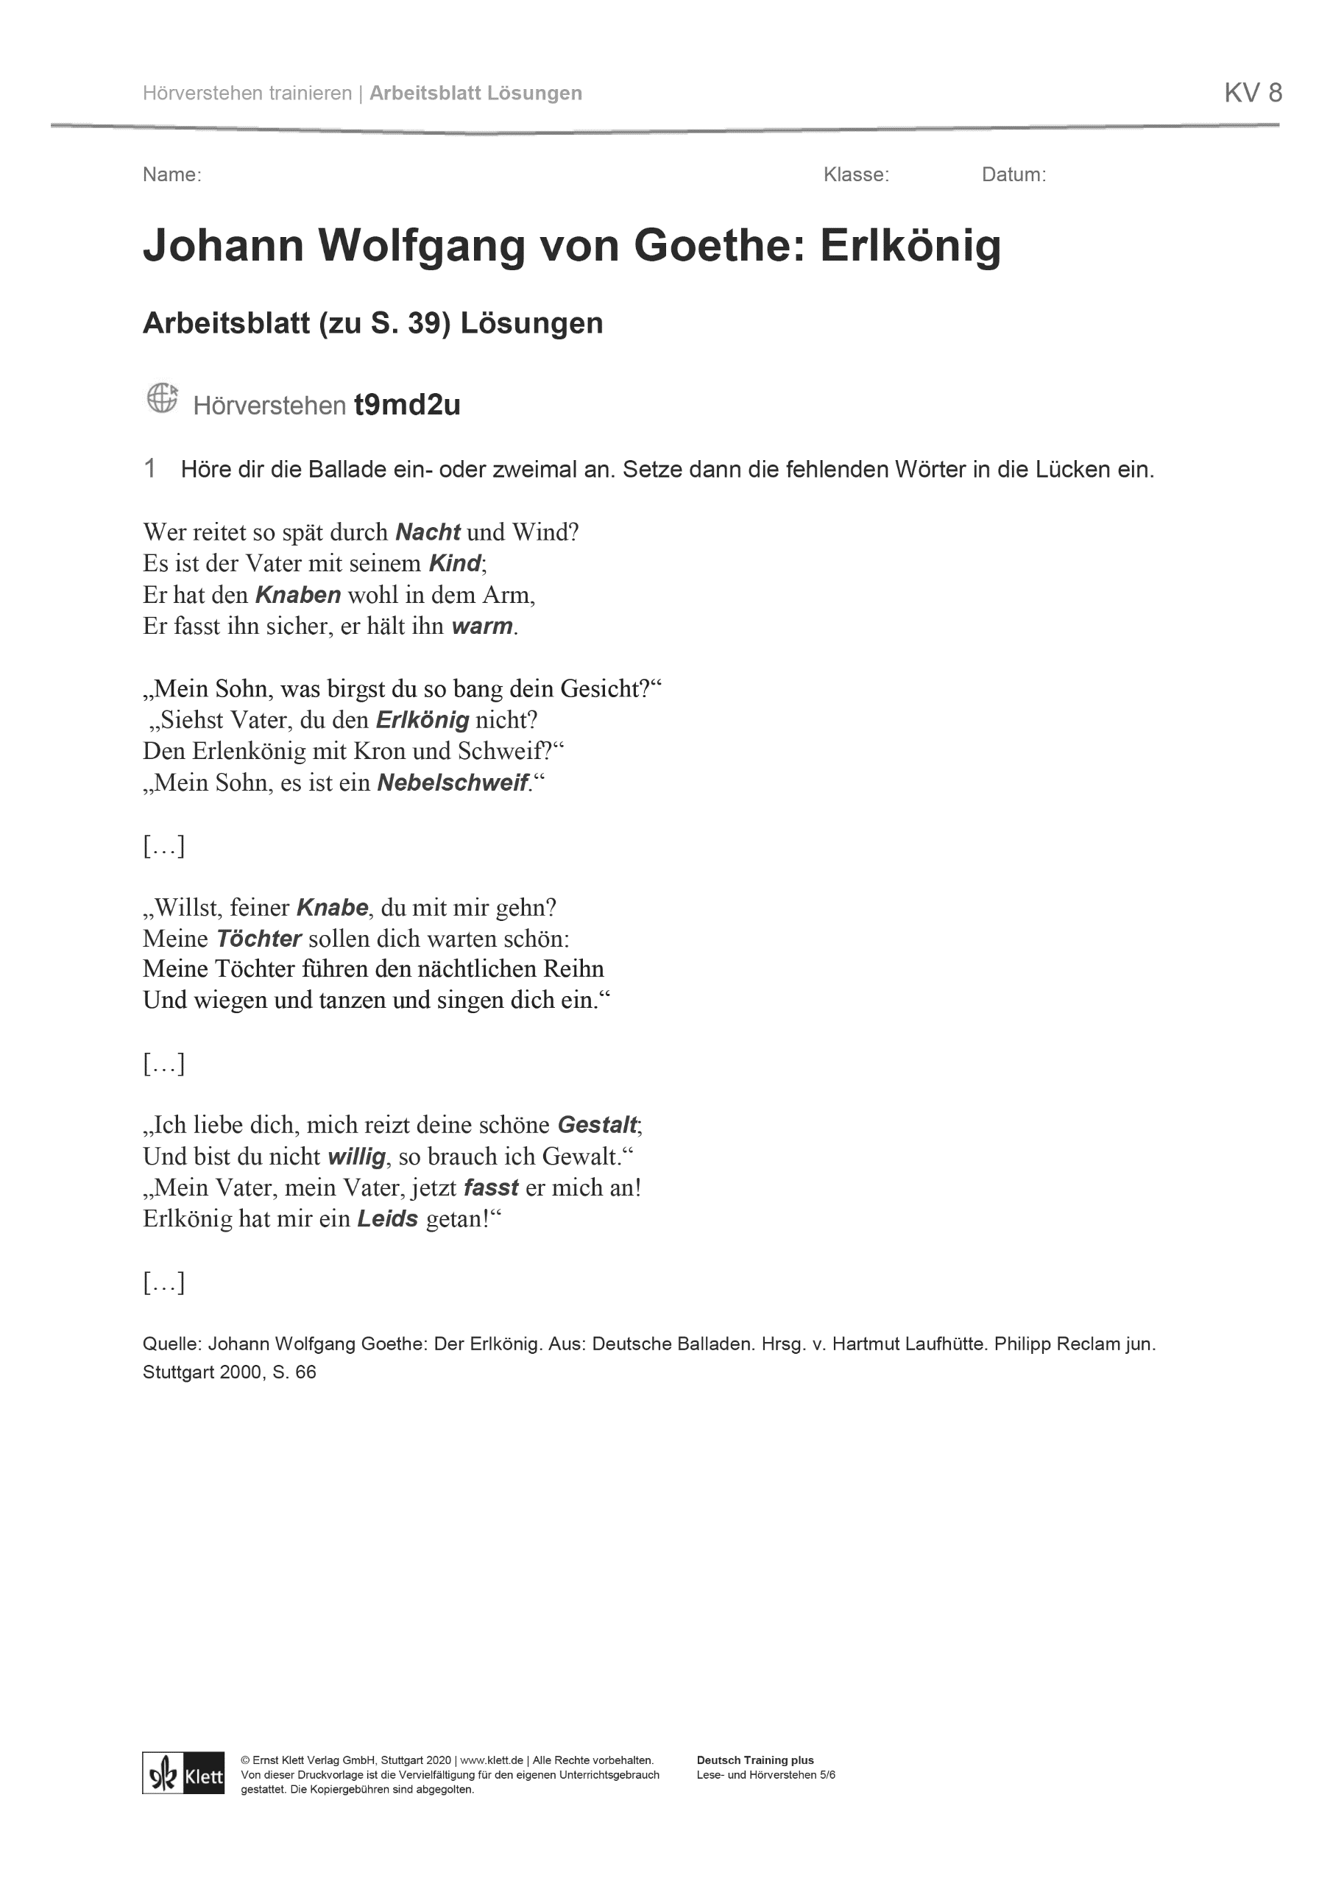

2 Hör dir die Ballade noch einmal genau an. Notiere dann mindestens sechs Wörter, die dir fremd sind und die man heute nicht mehr verwendet. Schreibe die moderne „Übersetzung“ daneben.

gülden – golden, (Individuelle Lösung, z. B.:)

Knabe – Junge, bang – ängstlich, gar – sehr, warten – sich kümmern, Reihn (= Reigen) – Tanz

ein Leids getan – wehgetan, ihm grauset – es gruselt ihn, geschwind – schnell